Курские компании могут воспользоваться услугами цифровой платформы "Мой экспорт"
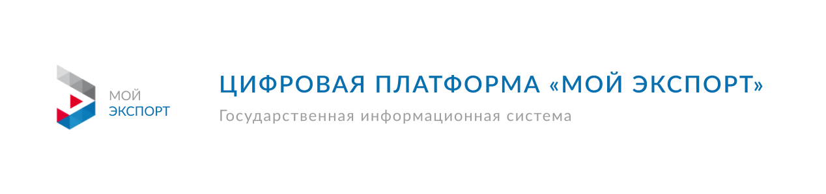
Цифровая платформа «Мой экспорт» – это платформа Российского экспортного центра, созданная при поддержке национального проекта «Международная кооперация и экспорт», который направлен на увеличение экспорта несырьевых неэнергетических товаров.
Платформа в режиме «Одного окна» обеспечивает онлайн-доступ к государственным и бизнес- сервисам, сопровождающим выход компаний на экспорт. Сервисы платформы обеспечивают решение основных задач на каждом этапе экспортного цикла – от обучения основам ВЭД и консультаций до поиска покупателя и получения мер господдержки.
Услуги цифровой платформы «Мой экспорт» предназначены как для потенциальных и начинающих экспортеров, так и для экспортеров, имеющих опыт ведения внешнеэкономической деятельности.
Сегодня на платформе доступны 126 услуг для экспортеров. Они разделены на 4 основные группы: государственные и бизнес-сервисы, государственная и аналитическая поддержка.
Чтобы получить доступ к услугам цифровой платформы «Мой экспорт», необходимо зарегистрироваться по ссылке https://myexport.exportcenter.ru/ с помощью учетной записи ЕСИА (Единая система идентификации и аутентификации) или УКЭП (усиленная квалифицированная электронная подпись).
Подробную консультацию по регистрации на платформе «Мой экспорт» можно получить в Центре поддержки экспорта Курской области по адресу г. Курск, ул. Горького, 34 или по телефону +7(4712) 54 07 06.

